체크리스트
[제목]
No | 테스트 내용 | 결과
1 | 버전 확인 | O
2 | 입력값 미입력 오류처리 여부 | O
3 | 잘못된 입력값 오류처리 여부 | O
4 | 예상외 결과값 오류처리 여부 | O
5 | Exception 처리 여부 | O

프로그램명 | 계산기
수정내용 | 신규개발
파일명/버전 | Calc_project1/Delphi 7

[공통]1. 버전 확인
Delphi 7

[공통]2. 입력값 미입력 오류처리 여부
다음과 같이 ShowMessege를 이용하여 오류처리.
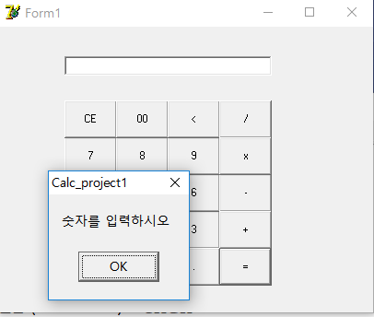
[공통3]. 잘못된 입력값 오류처리 여부
다음과 같은 코드로 숫자와 Backspace키를 제외한 모든 키보드 입력을 제한
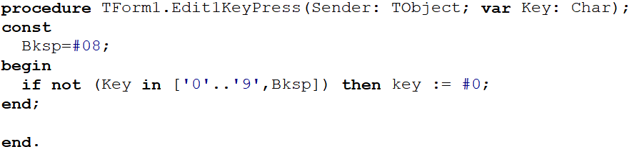

[공통4]. 예상외 결과값 오류처리 여부
(1)0으로 나웠을 때 ShowMessege를 이용하여 오류처리
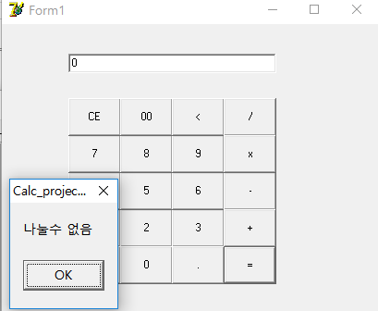

(2) 기호를 연속으로 입력 시 마지막 기호로 처리
(실제로 변수 값을 한글로 하지 않았음 가독성을 위해 수정)
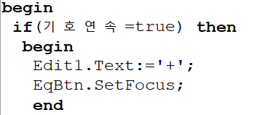

[계산기] 정상동작 화면 예시
- 더하기 (ex) 12+12=
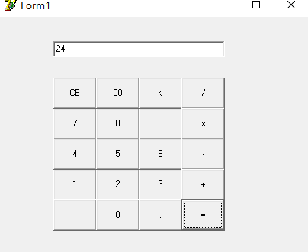
- 빼기 ex) 12-2 =
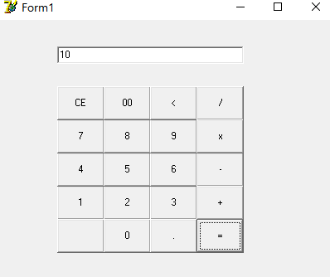
- 나누기 ex) 12/2=
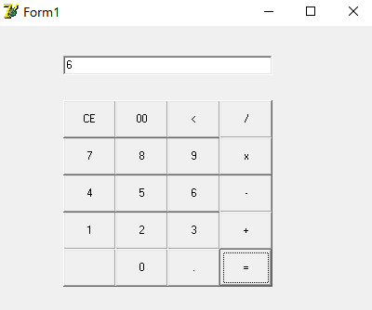
- 곱하기 ex) 12*2=
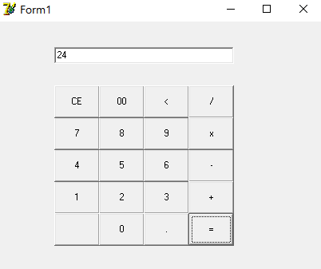

모든 연산에 정상적으로 동작하는 것을 확인.

